课题：

高三地理第14课时《地理图像的阅读》学习指南

学习目标：

1、通过阅读坐标图、结构图、表格等统计图表，归纳读统计图表的方法，应用读图方法，分析地理问题。

2、通过对坐标图、等值线图、剖面图的阅读，获取解读信息，描述地理事物的分布、变化、过程、构成、特征差异等，阐释地理事物的成因、问题、影响、意义、措施等。

3、通过地理图像的阅读，建立地理图像与所表示地理事物的关联。

学法指导：

读图分析法 归纳法

学习过程：

【任务一】

读图——“地图会说话”。学生学习从图中获取解读信息。

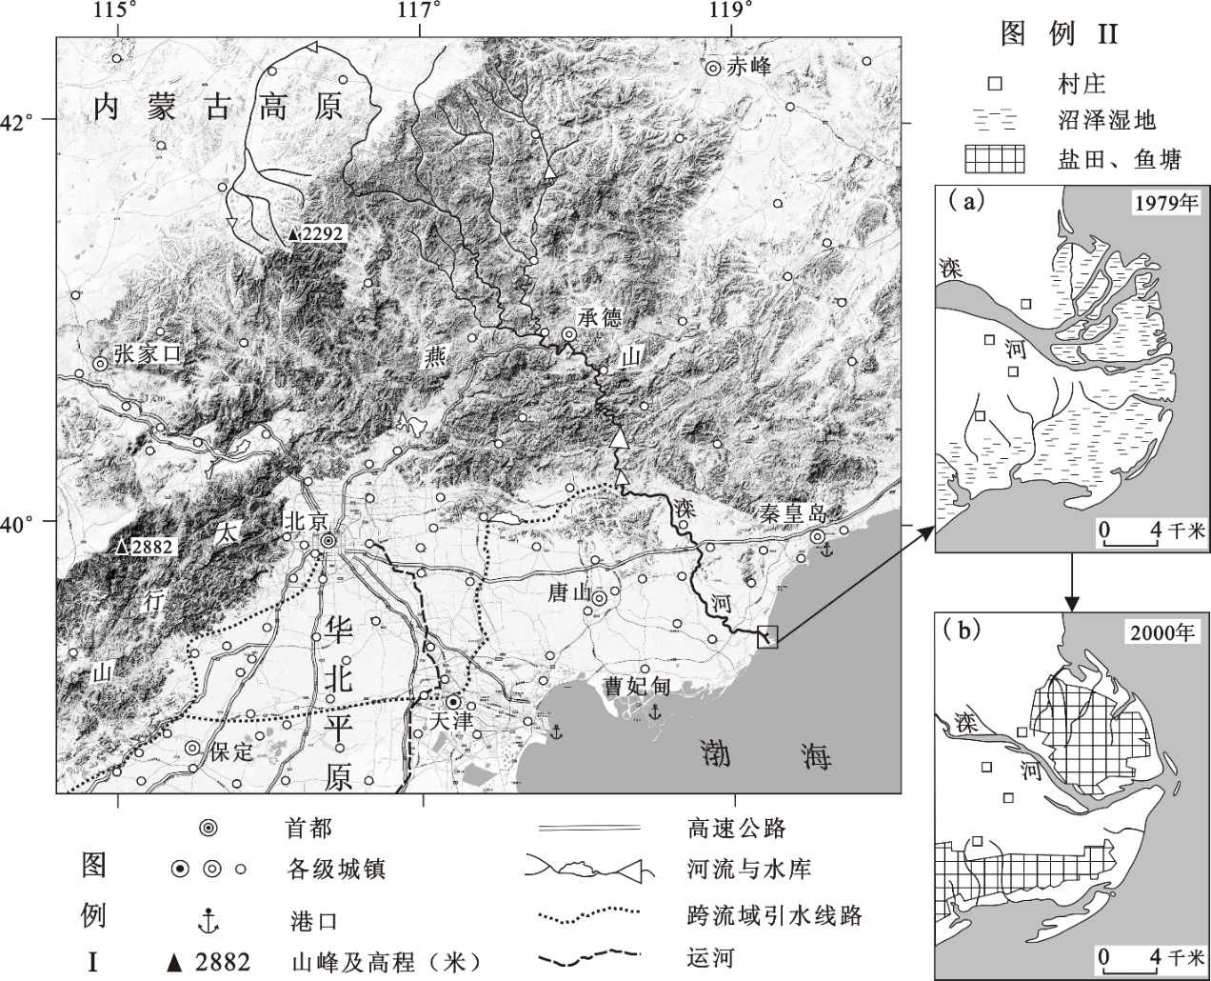

**比较图10（a）与（b），分析滦河河道的变化及其人为原因。（8分）**

【任务二】

读曲（折）线图——归纳方法、应用方法

1、读图说出中国城镇化进程特征。

2、读图相比英国，说出中国城镇化进程特征。

归纳方法：

【任务三】

读不同维度坐标轴——归纳方法、应用方法

1、两维坐标图及变式 2、三维坐标图及变式 3、多轴坐标

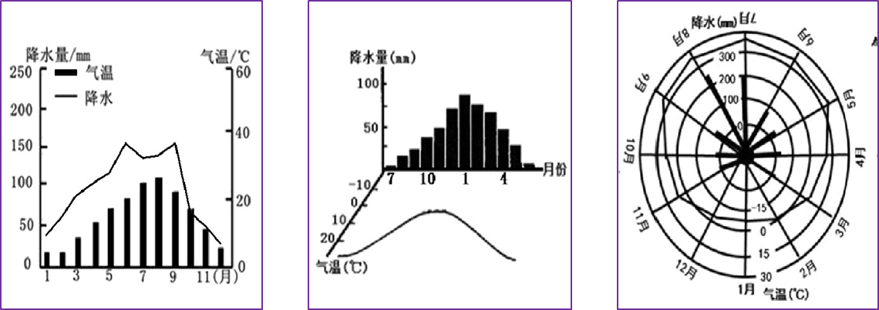

方法归纳：

练习1：两维坐标图及变式

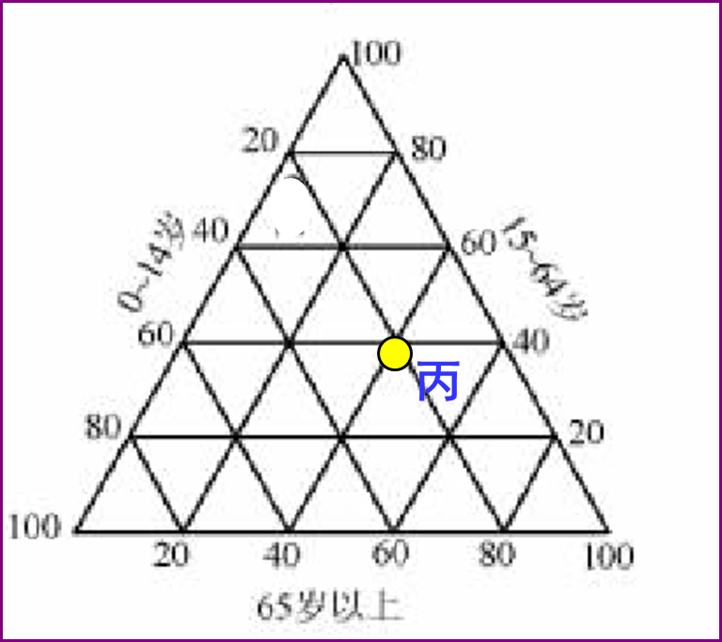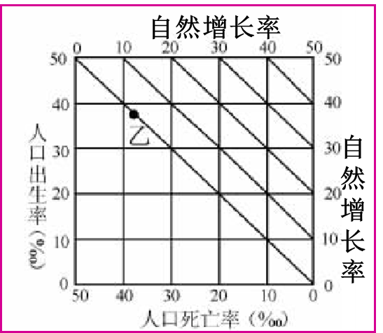

**乙： 丙：年龄结构（%）**

**出生率：** **死亡率：** **自然增长率：**

练习2：多轴坐标图及变式

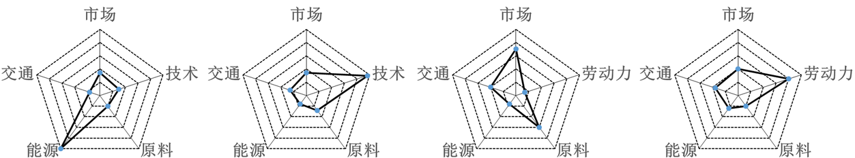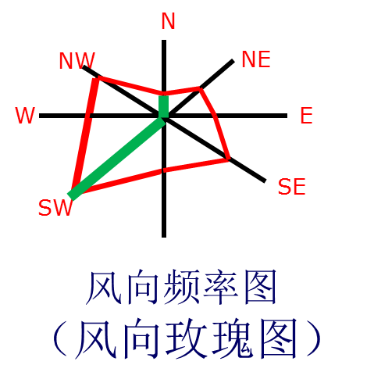

最小风频： 工业导向型：

盛行风向：

【任务四】

选择题——复杂坐标图的读图方法指导——快速、高效

练习3：信息复杂的两维坐标图

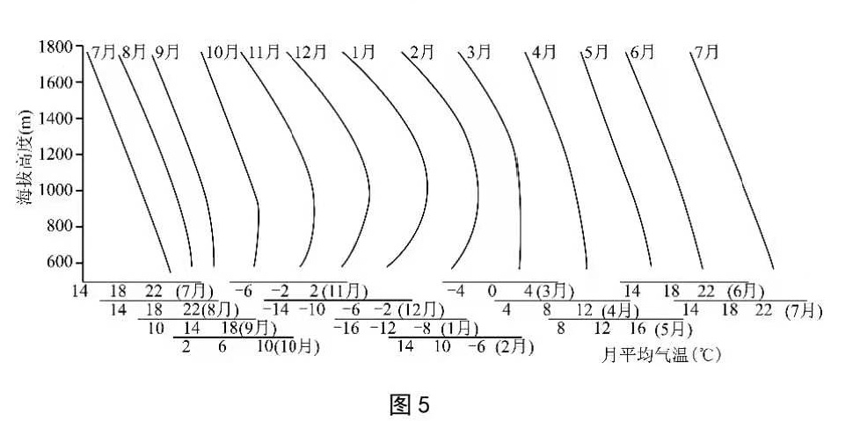

伊犁河谷许多地区将苹果等果树种到海拔 800-1200 米的山地南坡。下图“伊犁河谷月平均气温与高度的关系” 。回答问题。

据图可知，伊犁河谷果树种植高度的选择主要考虑该地

A. 海拔高，气温较低，病虫害较少

B. 全年各月平均气温最高，光照强

C. 处于迎风坡，降水多，水源充足

D. 冬季出现稳定暖带，可防御冻害

方法归纳：

【任务五】

读结构图——归纳方法

修水县地处江西省西北部，自古有“八山半水一分田，半分道路和庄园”之称，历史上受片面追求农业以粮为纲观念的影响，修水县水土流失面积由上世纪50年代的30余万亩增加到80年代的170余万亩。下图为1980年代修水县水土流失情况统计图。

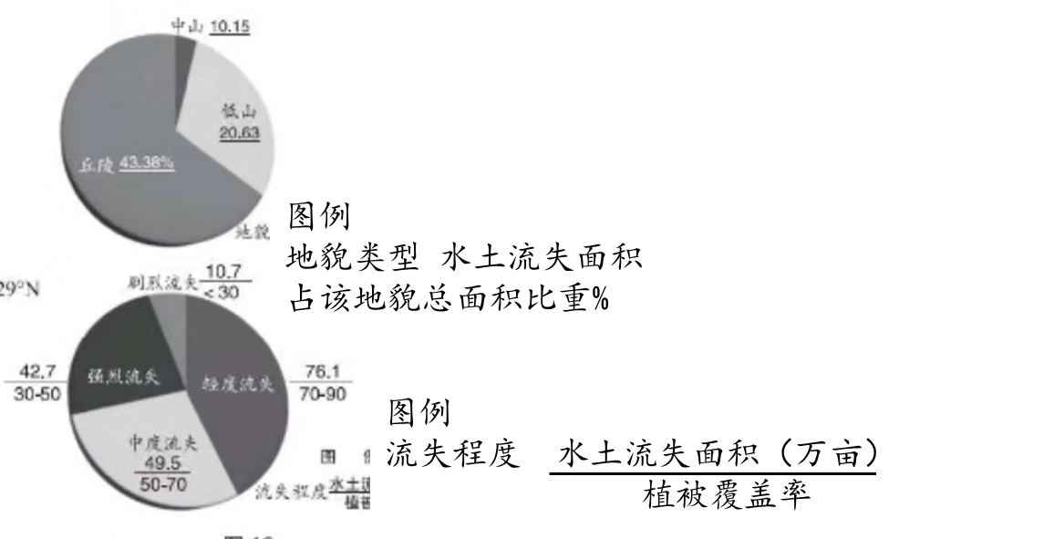

问题：概况1980年代修水县水土流失的特征，并说明该地区水土流失形成的主要原因。（7分）

方法归纳：

【任务六】

读表格——归纳方法、应用方法

**读表“北京市水资源利用数据”，回答下列问题。**

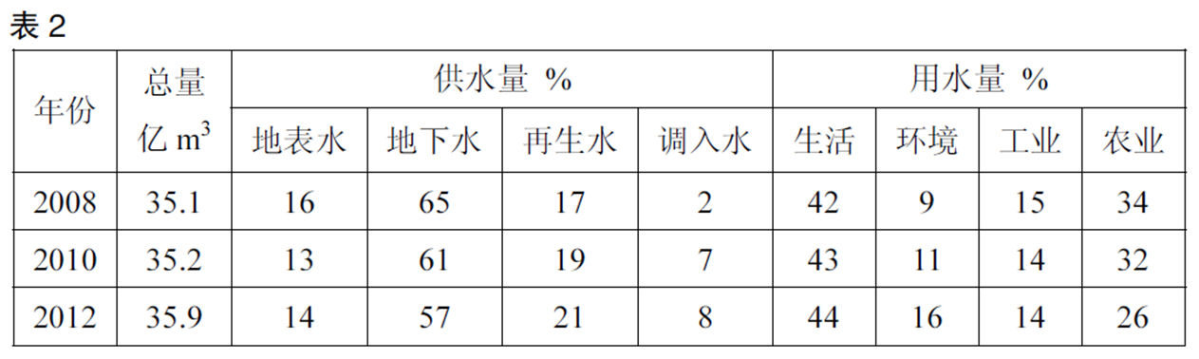

**（1）依据供水结构，指出北京市供水水源，并分析可能引发的问题。（7分）**

**（2）概括北京市用水结构的变化特点。（5分）**

方法归纳：

练习：

读表“苏州市20世纪80年代与21世纪10年代的土地利用类型转移矩阵表（%）”。据此完成1～2题。

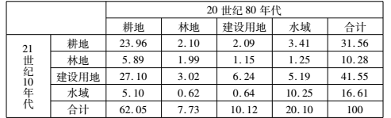

1．从表中资料可知

A．耕地主要转化为建设用地 B．林地面积基本没有变化

C．建设用地几乎增加了一倍 D．水域转化为耕地的最少

2．21世纪10年代苏州市水域比例变化可能造成的影响是

A．水生物种增多 B．热岛效应减弱

C．水体污染减轻 D．城市内涝加剧

统计图（坐标图、结构图、表格）方法归纳：

“析关联”练习1：——等值线图

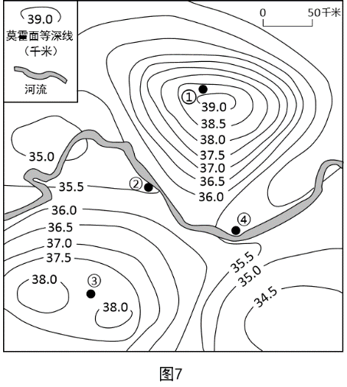莫霍面深度不一。右图为长江中下游某区域莫霍面的等深线分布图。读图，回答第1题。

1、据图可推断

A．①地地壳厚度最薄

B．②地金属矿产丰富

C．③地地幔深度最浅

D．④地地下水埋藏深

相关地理事物：

“析关联” 练习2——两维坐标图+等值线图

下图为某年某地逐月逐时气温（℃）变化图。读图，回答第2、3题。

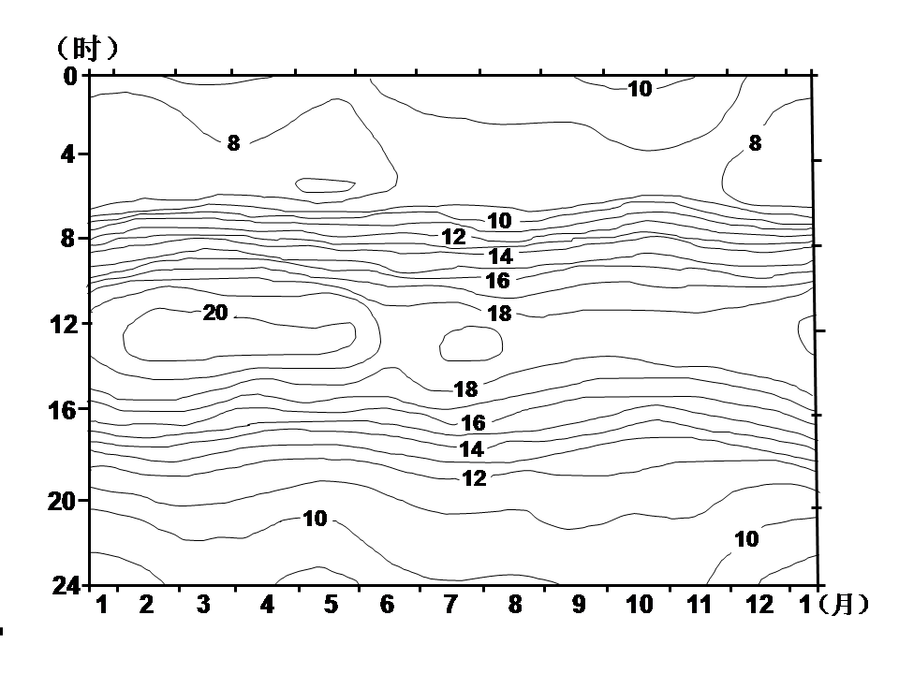2．气温日较差最大的月份是

A．2月 B．5月

C．8月 D．11月

3．该地可能

A．光热充足，适宜种植棉花

B．发展绿洲农业

C．海域辽阔，珊瑚礁发育好

D．河流无结冰期

相关地理事物：

学习小结：

我的反思：

（收获和问题）